Лабораторная работа 1

ЗНАКОМСТВО СО СРЕДОЙ ПРОГРАММИРОВАНИЯ DEV-C++

1 Цель работы:

Приобретение основных навыков работы интегрированной средой разроботки приложений Dev-C++

2 Программа работы:

2.1 Ознакомиться со средой программироания Dev-C++

2.2 Получить навыки написания, создания, сохранения,

компиляции, откладки выполнения программы ввода/вывода на языке Си.

2.3 Проести ввода/вывода на языке Си и Си++, сделать выводы, состаить отчет о проделанной работе.

Ход работы :

Шаг 1: Открыл C++

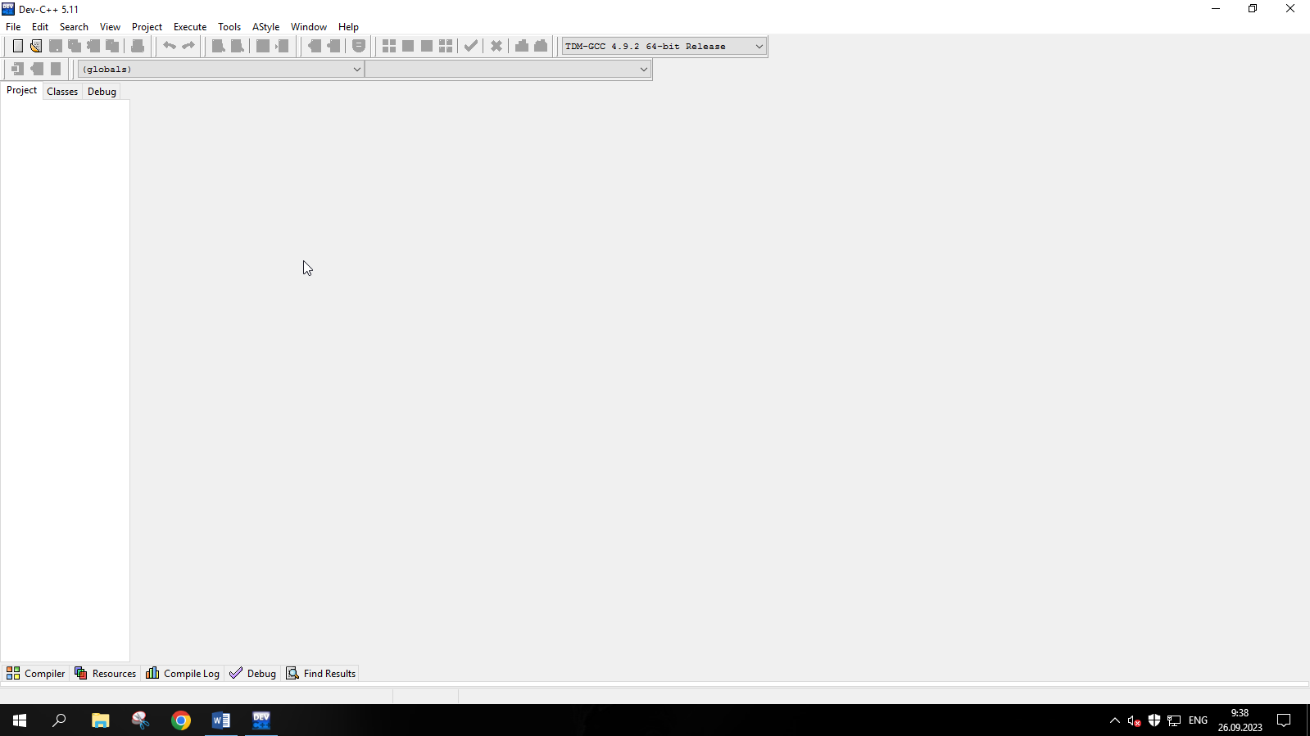

Шаг 2: выполнил команды и сохранил файлы

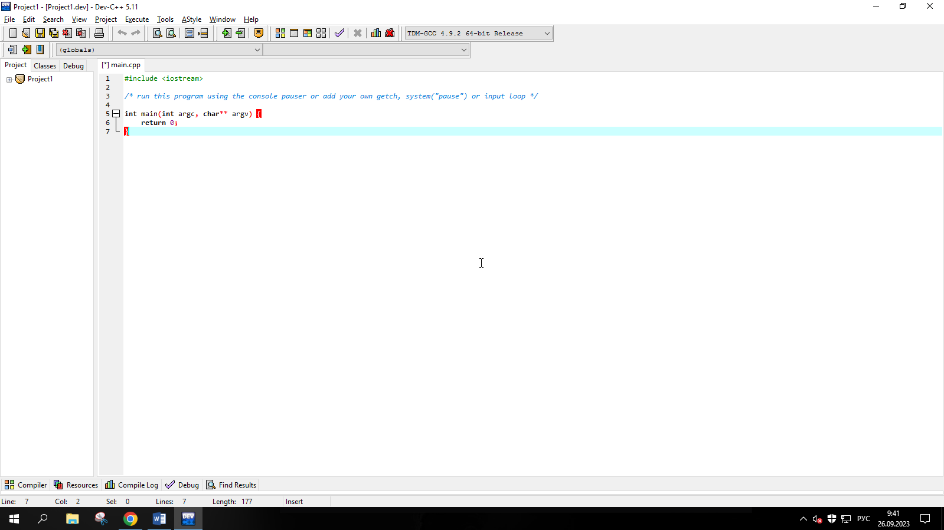

Шаг 3: Разрешил генерирование отладочной информации

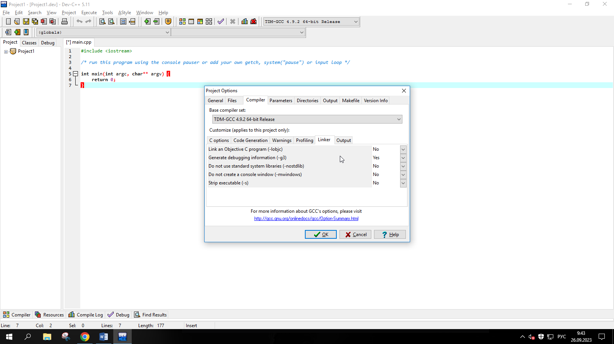

Шаг 4: Написал программу

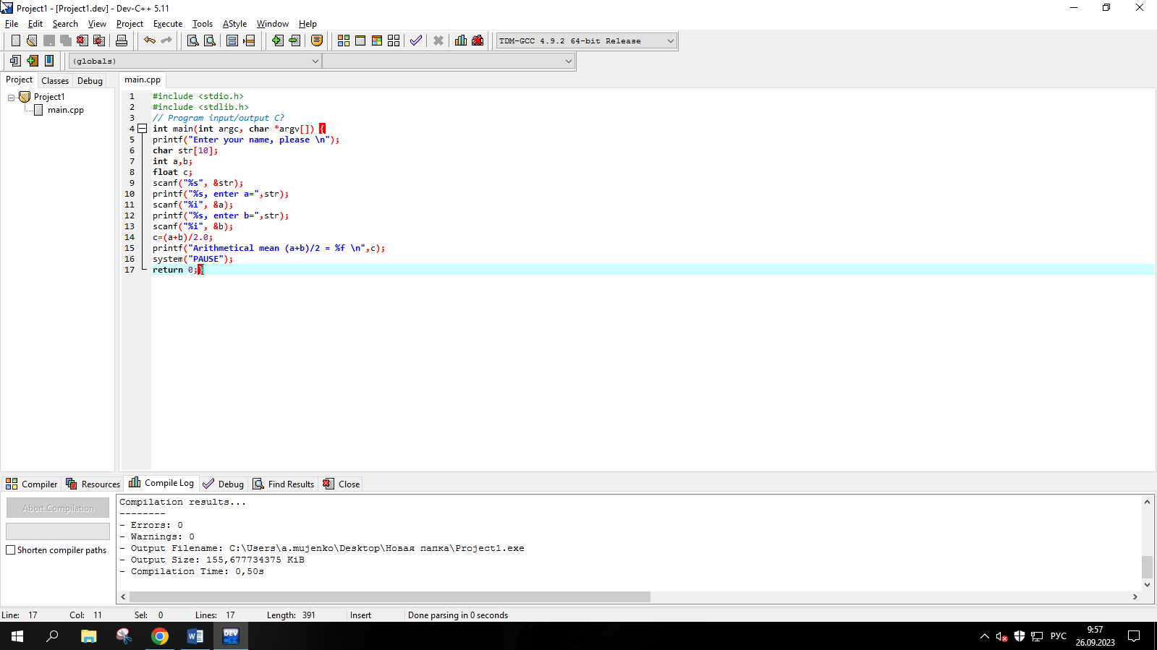

Шаг 5: Запустил программу

